№21 ОГЭ 9класс
21 задания из второй части ОГЭ по математике включает в себя следующие разделы:
1. Уравнения
2. Алгебраические выражения
3.Системы уравнений
4. Неравенства
5. Системы неравенств
Задания второй части модуля «Алгебра» направлены на проверку владения таких качеств математической подготовки выпускников, как:
- формально-оперативным алгебраическим аппаратом;
- умения решить комплексную задачу, включающую в себя знания из разных тем курса алгебры;
- умения математически грамотно и ясно записать решение, приводя при этом необходимые пояснения и обоснования;
- владения широким спектром приёмов и способов рассуждений.
Основные проверяемые требования к математической подготовке
Уметь выполнять преобразования алгебраических выражений, решать уравнения, неравенства и их системы
Разделы элементов содержания
Алгебраические выражения;
Уравнения и неравенства
Разделы элементов требований:
Уметь выполнять преобразования алгебраических выражений.
Рассмотрим уравнения, которые решаются методом разложения на множители.
- КОД по КЭС 2; 3
- КОД по КТ 2;3

(х-2)²(х-3)=12 (х-2)  1)(х-2)²(х-3)-12 (х-2) =0  2) (х-2)((Х-2)(х-3)-12)=0  3) (х-2)(х²-5х-6)=0  4) х-2=0 и х²-5х-6=0  5) х=2 ; х= -1; х=6 | Алгоритм  - Переносим все числа в левую часть, знак меняем на противоположный и приравниваем к нулю  - Выносим общий множитель за скобки (х-2)  - Выполняем преобразования в скобках  - Каждый множитель приравниваем к нулю  - Решаем уравнения, находим корни

2) Рассмотрим биквадратные уравнения, которые решаются методом введения новой переменной
(х-1)⁴-2(х-1)²-3=0  - Замена: ( х-1)²=t  - t²-2t-3=0  - t= 3 и t= -1  - (х-1)²=3 и (х-1)² = -1  х²-2х-2=0 и х²-2х+2=0  - х=1+ и х= 1- и корней нет (D<0) | Алгоритм  1)Вводим новую переменную (х-1)²=t ,  2) Получаем квадратное уравнение  3) Решаем квадратное уравнение, находим корни  4) Возвращаемся к пункту 1 замене  5) Решаем квадратные уравнения, находим корни

3) Рассмотрим уравнения, которые решаются с помощью извлечения корня
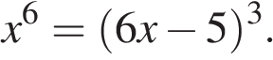  - х²=6х-5  - х²-6х+5=0  - х=1 и х=5 | Алгоритм  - Извлекаем корень, в данном примере кубический  - Переносим все числа в левую часть, знак меняем на противоположный и приравниваем к нулю  - Решаем полученное уравнение, находим корни уравнения
Алгебраические выражения, сокращение дробей
КОД по КЭС 2
КОД по КТ 2
Задания этого типа – совсем несложные, если вы знаете правила работы со степенями – то есть свойства степени
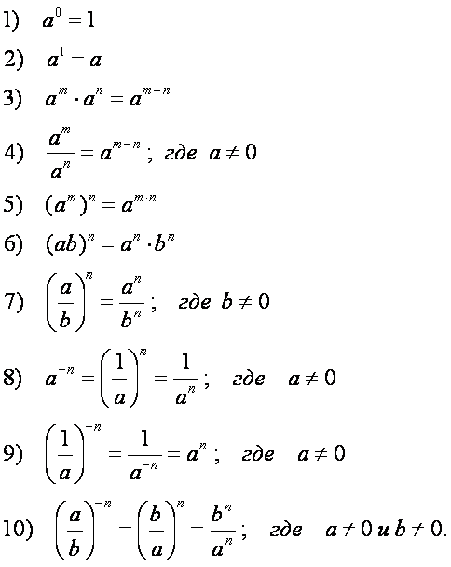
1. Сократите дробь: 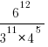
Чтобы решить пример такого типа, надо разложить основания степеней на “кирпичики” – найти такие числа, которые присутствовали бы и в числителе, и в знаменателе, и представить все в виде степеней этих чисел. В данном случае это числа 2 и 3: , .
Тогда:
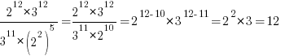
Ответ: 12
2. Сократите дробь: 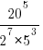
Решение:
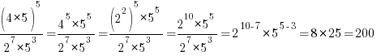
Ответ: 200
3. Сократите дробь: 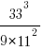
Решение:
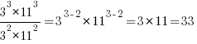
Ответ: 33
Теперь разберем задание, в котором степени представлены в буквенном виде:
4. Сократите дробь: 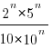
Решение:
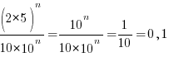
Ответ: 0,1 (обязательно через запятую)
5. Сократите дробь: 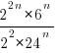
В этом примере можно приводить все как к степени двойки, так и к степени четверки:
Решение:
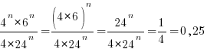
Ответ: 0,25
6. Сократите дробь: 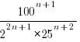
Сначала преобразуем суммы и разности в степенях:
Решение:
Ответ: 0,08

Системы уравнений, решаемые методом подстановки
КОД по КЭС 3
КОД по КТ 3

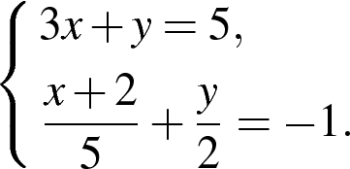  - у=5-3х  - 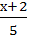+ 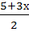 = -1  - х=3  - у=-4  - (3; -4) | Алгоритм  1)В первом уравнении выразим переменную у через х  2) Подставим у=5-3х во второе уравнение системы, получим уравнение относительно х  3) Решаем полученное уравнение, находим корень  4) Подставляем х=3 в уравнение у=5-3х, находим у  5) Записать в ответ пару чисел х и у

Системы уравнений, решаемые методом алгебраического сложения
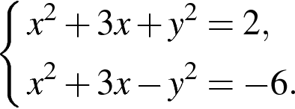  1)2х²+6х=-4  2) 2х²+6х+4=0  х=-1 и х=-2  3)2у²=8  4)у = -2 и у= 2  5) (-1;-2); (-1;2); (-2;-2); (-2;2) | Алгоритм  - Сложим два уравнения системы  - Решим полученное квадратное уравнение  - Вычтем из первого уравнения второе  - Решим полученное уравнение  - Записать в ответ пары чисел х и

Дробно-рациональные неравенства.
КОД по КЭС 3
КОД по КТ 3
Дробно-рациональные неравенства имеют вид Р(х)/Q(x)>0 и P(x)/Q(x)<0, где P(x),Q(x)-многочлены.
Неравенство эквивалентно следующему Р(х)·Q(x)>0 и P(x)·Q(x)<0, где P(x),Q(x)-многочлены.
Левая часть неравенства - это целая рациональная функция. Многочлены Р(х) и Q(x) раскладывают на множители и решают методом интервалов неравенство.
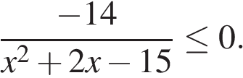  - 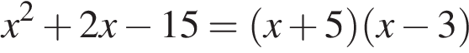  - 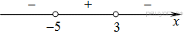  - 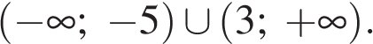 | Алгоритм  1)Разложим на множители знаменатель  2) Теперь расставим точки на прямой и определим знаки выражения на каждом получившемся промежутке  3)Ответ ( т.к. в неравенстве знак меньше в ответ записываем интервалы с «-»

Целые рациональные алгебраические неравенства
Такие неравенства могут быть квадратные или линейные. Квадратные неравенства решаются несколько иначе, путем вычисления дискриминанта. Данные неравенства, хотя и имеют вторую степень, но они решаются путем приведения к линейным, то есть способом разложения на линейные множители. Рассмотренный метод называется методом интервалов. Схема решения следующая.
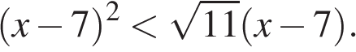  - 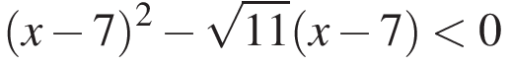  - 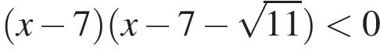  Х=7 и  - 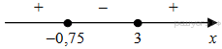  7  - Ответ: 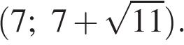 | Алгоритм  1)Переносим в всё в левую часть неравенства  2) Решим данное неравенство методом разложения на множители  3) Теперь расставим точки на прямой и определим знаки выражения на каждом получившемся промежутке  4) Ответ ( т.к. в неравенстве знак меньше в ответ записываем интервалы с «-»

Решите неравенство 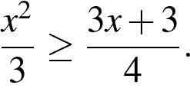
Решение.
Перенесём две части неравенства в одну часть и избавимся от знаменателя: 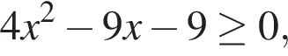приравняем левую часть к нулю и найдём корни.
Отсюда 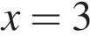 и 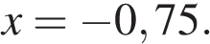
Расставив корни на координатной прямой, определим знаки неравенства, получаем: 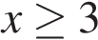 и 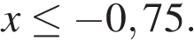

Ответ: (-∞; -0,75]U[3; +∞).

Системы неравенств
КОД по КЭС 3
КОД по КТ 3
1)
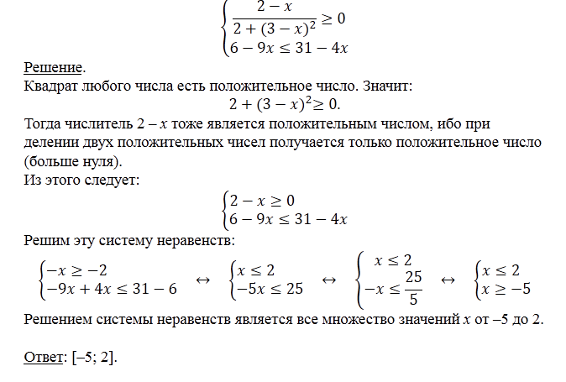
2) Решите систему неравенств 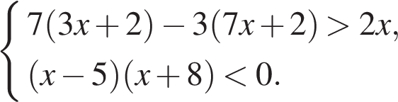
Решение.
Последовательно получаем:

Ответ: 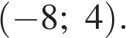

Используемая литература:
- http://reshuoge.ru

Задачи из открытого банка заданий ОГЭ ФИПИ по математике http://opengia.ru
- Сборник тестов "36 типовых" под ред. Ященко И.В.
- Типовые тестовые задания «10 вариантов» под ред. Ященко 2016

Приложение
1)Уравнения решаемые методом разложения на множители
- (х-2)(х-3)(х-4)=(х-2)(х-3)(х-5). Ответ: 2;3
- (2х-5)²(х-5)=(2х-5)(х-5)² Ответ: 0; 2,5; 5
- (2х-7)²(х-7)=(2х-7)(х-7)² Ответ: 0;3,5 ; 7
- (2х-8)²(х-8)=(2х-8)(х-8)² Ответ: 0; 4; 8
- (х-3)(х-4)(х-5)=(х-2)(х-4)(х-5) Ответ: 4; 5
- х²-2х+ Ответ: -2
- (х+5)³=25(х+5) Ответ: -10; -5; 0
- х(х²+2х+1)=6(х+1) Ответ: -3; -1; 2
- (х-4)(х-5)(х-6)=(х-2)(х-5) (х-6) Ответ: 5;6
- (3х-6)²(х-6)=(3х-6)(х-6)² Ответ: 0; 2; 6
- 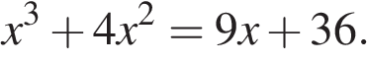 Ответ: -4; -3; 3
- 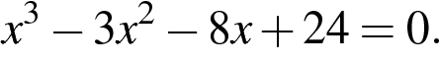 Ответ: 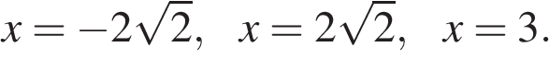
- 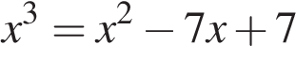 Ответ: 1
- Ответ: -4; -3 ; 3
2) Уравнения, которые решаются методом введения новой переменной
1. 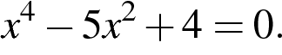 | Ответ: -2; -1 ; 1; 2
2. 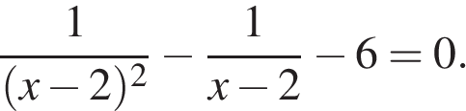 | Ответ: 1,5 ;
3. 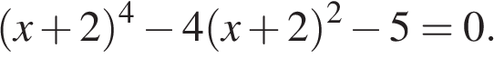 | Ответ: 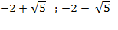
4. | Ответ:
5. 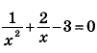 | Ответ: 1;
6. 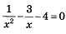 | Ответ: -1 ; 0,25
7. 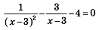 | Ответ: 2 ; 3,25
8. | Ответ:

3)Уравнения, которые решаются с помощью извлечения корня
1. 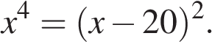 | Ответ: -5 ; 4
2. x⁶ = (6x − 8)³. | Ответ: 2 ; 4
3. 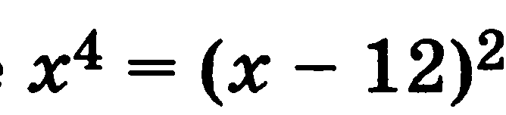 | Ответ: -4; 3
4. 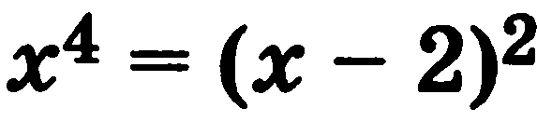 | Ответ: -2 ;1

Алгебраические выражения, сокращение дробей
1) 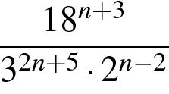 . | Ответ:96
2) 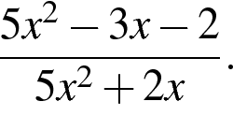 | Ответ: 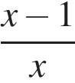
3) 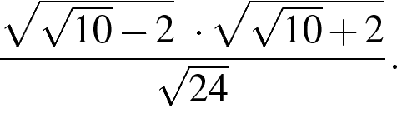 | Ответ:0,5
4) 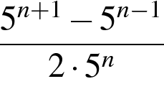. | Ответ:2,4
5) 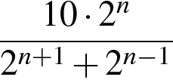. | Ответ: 4
6) 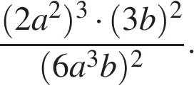 | Ответ:2
7) 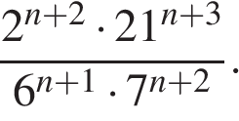 | Ответ: 126
8) 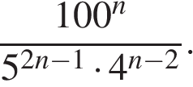 | Ответ: 80
9) 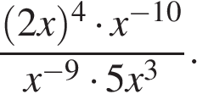 | Ответ: 3,2
10) 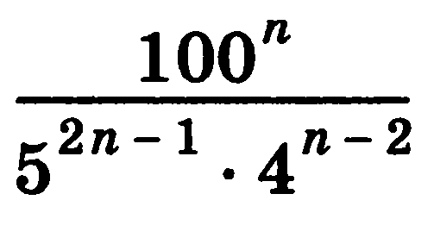 | Ответ: 80

Системы уравнений
- 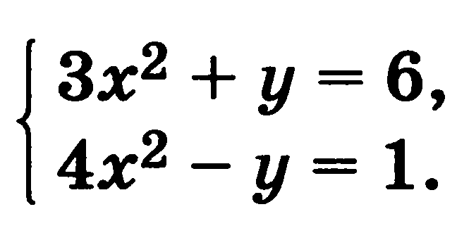 | Ответ: (1;3),(-1;3) | 2) 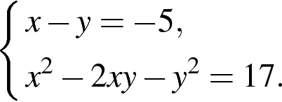 | Ответ: (-7; −2), (-3; 2).
3)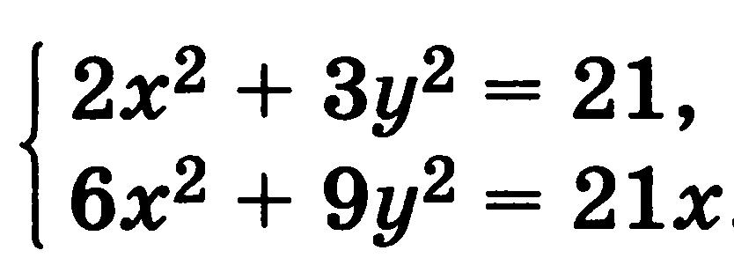 | Ответ: (3;1),(3; -1) | 4) 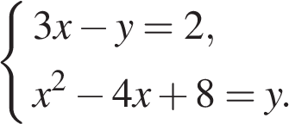 | Ответ: (2;4),(5;13)
5) 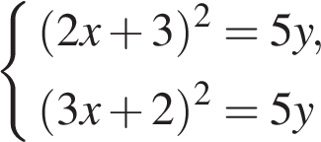 | Ответ: (1;5),(-1;0,2) | 6)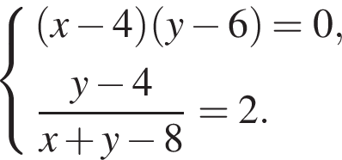 | Ответ: (3;6)
7)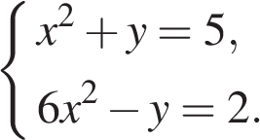 | Ответ: (1;4),(-1;4) | 8) 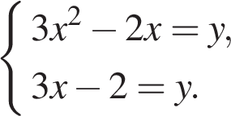 | Ответ: (1;1), ( ;0)
9) 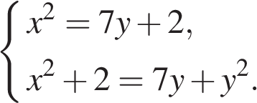 | Ответ:  (-4;2), (4;2) | 10) 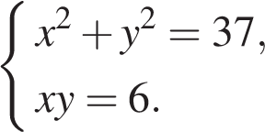 | Ответ: (-1;-6),(1;6),  (-6;-1), (6;1)
11) 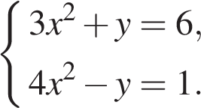 | Ответ:(-1;3), (1;3) | 12) 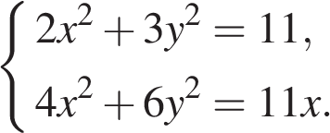 | Ответ: (2;-1), (2;1)
13) 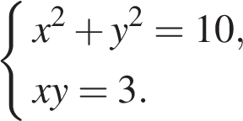 | Ответ:  (-1;-3),(1;3),  (-3;-1),(3;1) | 14) 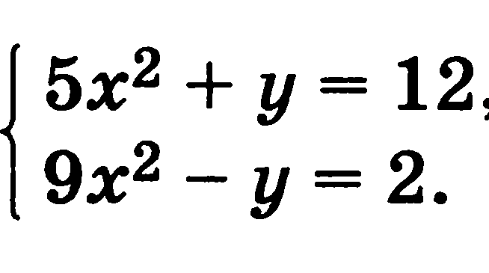 | Ответ: (1;7),(-1;7)

Дробно-рациональные неравенства.
1) 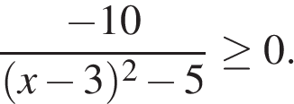 | Ответ: 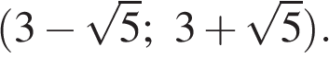 | 2) 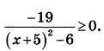 | Ответ:
3) 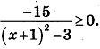 | Ответ: | 4) 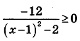 | Ответ:
5) 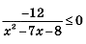 | Ответ: | 6) 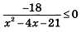 | Ответ:
7)

Целые рациональные алгебраические неравенства
1) 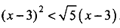 | Ответ: | 2) | Ответ:
3) | Ответ: | 4) | Ответ: 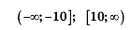
5) 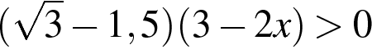 | Ответ: 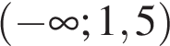 | 6) 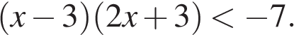 | Ответ: 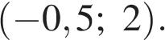
7) 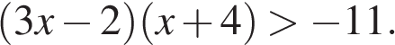 | Ответ: 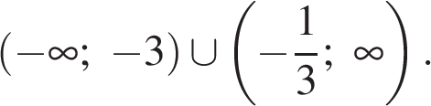 | 8) 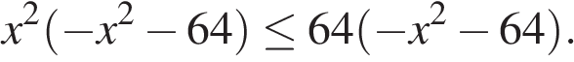 | Ответ: 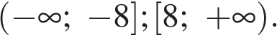
9) 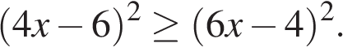 | Ответ: [-1; 1] | 10) 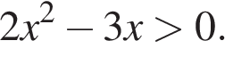 | Ответ: 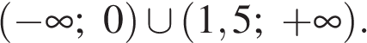

Неравенства
1) 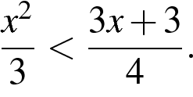 | Ответ: (-0,75; 3). | 2) 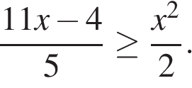 | Ответ: 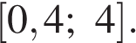
3) 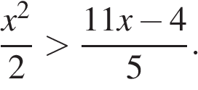 | Ответ: 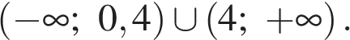 | 4) 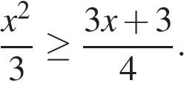 | Ответ: 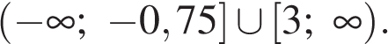

Системы неравенств
1)
1. 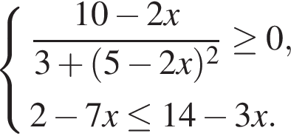 | Ответ:  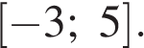 | 2. 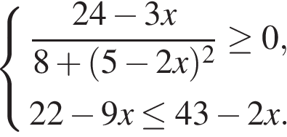 | Ответ:  [−3; 8].
3. 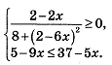 | Ответ:
2)
1. 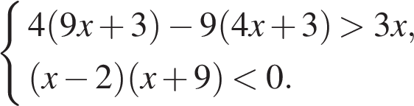 | Ответ:  (−9; −5). | 2. 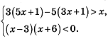 | Ответ:

